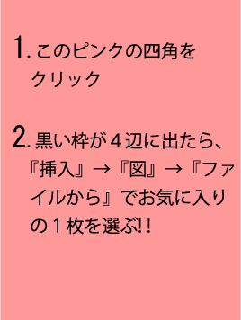
タイトルを入力
タイトルを入力
タイトルを入力

